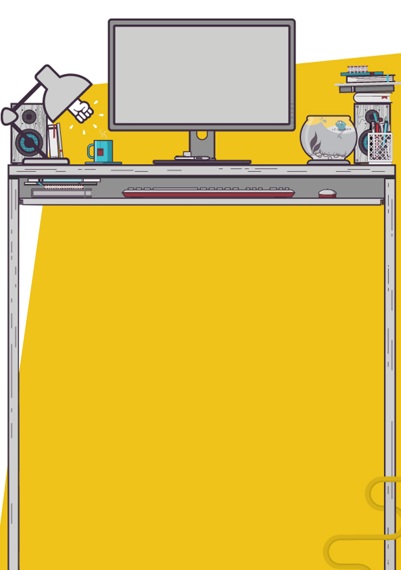
大山

求职意向：简历设计师
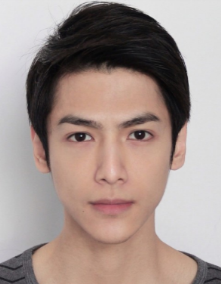
19XX年XX月XX日
XX省XX市
68686868
68686868@qq.com

PS
CDR
WORD
AI
ID
软件技能SOFTWARE SKILLS
自我评价SELF ASSESSMENT

我是来自某大学的一名毕业生，在校期间积极参与各种校园活动和校外实践，培养了良好的实践能力。担任过多项校园学生管理部门职位，培养了领导能力和管理能力。熟练使用Microsoft office系列办公软件，熟练操作常见计算机软件。修改为自我介绍，突出要点的提炼说明。
教育背景EDUCATION BACKGROUND
2013.9-2017.7 XX大学 艺术设计
熟练操作photoshop、Illustrator、Dreamweaver、CelDRAW等图形，图像设计.并能独力设计,制作各种广告,设计宣传.

2013.9-2017.7 XX大学 艺术设计
熟练操作photoshop、Illustrator、Dreamweaver、CelDRAW等图形，图像设计软件.并能独力设计,制作各种广告,设计宣传.

工作经历WORK EXPERIENCE
2016.10-2017.1 COCO素材 实习生
修改为工作内容、所获业绩等情况说明，修改为工作内容、所获业绩等情况说明
2016.10-2017.1 COCO素材 实习生
修改为工作内容、所获业绩等情况说明，修改为工作内容、所获业绩等情况说明
2016.10-2017.1 COCO素材 实习生
修改为工作内容、所获业绩等情况说明，修改为工作内容、所获业绩等情况说明
获得荣誉Get the honor
- 大学一直担任班长，荣获“优秀班干”
- 在校园创业者协会担任“宣传部长”
- 2016年荣获第四届全国大学生广告艺术设计大赛平面作品类三等奖。

